|  |  |  |  |
| --- | --- | --- | --- |
| **Adı:** |  | **…………………. Ortaokulu** |  |
| **Soyadı:** |  | **………………. Eğitim Öğretim Yılı** | Tarih: ……/……/ 202.. |
| **Sınıfı:** |  | **DİN KÜLTÜRÜ VE AHLAK BİLGİSİ** | Aldığı Not |
| **No:** |  | **7. Sınıf 2.Dönem 1. Yazılı / Sınav Soruları** |  |

Peygamberimiz (sav)’e "Muhammed’ül Emin" lakabının verilmesinin sebebi aşağıdakilerden hangisidir?

A) İnsanlara karşı merhametli olması

B) Her zaman doğru ve dürüst olması

C) Misafirlerine ve komşularına iyi davranması

D) Güler yüzlü tatlı dilli olması

Aşağıdakilerden hangisi Hz. Muhammed (sav)’in insani yönüne örnektir?

A) Kur’an-ı Kerim’i açıklaması

B) İnsanları doğru yola davet etmesi

C) Üstün ahlakından dolayı Hz. Hatice ile evlenmesi

D) Dinin emirlerini yaşayarak halka anlatması

1. - Ömrü boyunca ne hizmetini gören birini ne de bir hanımını incitecek bir davranışta bulunmamıştı.

- Başkalarının yanında (saygıdan dolayı) ayaklarını uzatarak oturduğu görülmemişti.

- O, insanların en iyisi ve en yardımseveriydi.

Yukarıda anlatılanlar Peygamberimiz (sav)’in hangi özelliğine işaret eder?

A) Son peygamber oluşuna

B) Üstün bir ahlak sahibi olduğuna

C) Kuranı kerimi açıklayıcı oluğuna

D) Mekke’nin ileri gelenlerinden olduğuna

1. Müslümanlar Allah tarafından gönderilen vahiylerdeki emir ve yasakları anlayamayınca gelip Peygamberimiz’(sav)’in sorup öğreniyorlardı. Örneğin namaz ve hac gibi ibadetlerin nasıl yapılacağını Peygamberimiz (sav)’den öğreniyorlardı.

Yukarıda anlatılanlar Peygamberimiz (sav)’in hangi özelliğine işaret eder?

A) Hz. Muhammed (sav) alemlere rahmettir

B) Hz. Muhammed (sav) uyarıcı ve müjdeleyicidir

C) Hz. Muhammed (sav) son peygamberdir

D) Hz. Muhammed (sav) Kur’an’ı açıklayıcıdır

1. Hz. Peygamber (sav)’in vücut yapısına üstün özelliklerine ve güzelliklerine dair Hz. Ali’nin naklettiği hadisin yazılı olduğu levhalara ne ad verilir?

A) Hatem’ül Enbiya B) İmsakiye

C) Mevlid-i Şerif D) Hilye-i Şerif

1. İnkarcılar Hz. Salih’e dediler ki: “Bize bir mucize gösterirsen senin Allahın peygamberi olduğuna inanırız.” Hz. Salih Allah’ın izniyle mucizeyi göstermesine rağmen birçok insan onu büyücü ve sihirbaz olarak niteleyerek inanmamıştır. Hz. Salih hangi mucizeyi göstermiştir?

A) Kızıldeniz’i ikiye ayırması

B) Kayanın içinden dişi ve hamile bir deve çıkarması

C) Kayanın içinden sağmal bir inek çıkarması

D) Ayın ikiye yarılması

Özdenetimin tanımı aşağıdakilerden hangisidir?

A) kişinin dışarıdan bir baskı olmaksızın, davranışlarını denetleyip sınırlaması, kendini kontrol etmesidir.

B) din ile devlet işlerinin birbirinden ayrı şekilde yürütülmesidir.

C) insanın bir işte çalışarak hayatını devam ettirmesidir.

D) halkın kendi yönetecek kişileri kendisinin seçmesidir.

1. Remzi Bey “Eğer kızım Şeyda sınavı kazanıp da Tavşanlı Kız Anadolu İmam Hatip Lisesi’ne girebilirse Allah rızası için kurban kesip bir hayır kurumuna bağışlayacağım” derse bu kurban ne kurbanı olur?

A) Akika Kurbanı B) Adak Kurbanı

C) Şükür Kurbanı D) Hayır Kurbanı

1. Hz. İbrahim tarafından annesiyle birlikte çölün ortasına bırakılan Hz…………., susuzluktan ağlamaya başlayınca annesi Hz. Hacer bir Safa bir Merve tepesine koşturarak su aramaya başlamıştır. Hac esnasında yapılan ………yapma görevi bu olayı sembolize etmektedir

Yukarıdaki boşluklara aşağıdakilerden hangileri gelmelidir?

A) Hz. İsmail- Sa’y B) Hz. Yusuf-Tavaf

C) Hz. Musa-Vakfe D) Hz. Muhammed-Şeytan Taşlama

1. “Benim katımda en sevimliniz, ahlâkça en güzel olan ve etrafındakilerle hoş geçineninizdir ki onlar herkesi sever ve herkes de onları sever. Benim katımda en sevimsizleriniz laf taşıyan, dostların arasını açan ve temiz kimselerde kusur arayanlarınızdır.”

Bu hadise göre aşağıdaki tutumlardan hangisi güzel ahlaklı kişide görülmez?

A) Dedikodudan uzak durmak

B) Kendi kusurlarıyla ilgilenmek

C) Çevresiyle iyi ilişkiler kurmak

D) Başkalarına tepeden

Aşağıdakilerden hangisi Peygamberimiz (s.a.v.)’ in peygamberlik yönü ile ilgilidir?

A) Ev işlerinde eşine yardım etmesi.

B) Yüce Allah’tan vahiy alması.

C) Sevdiği insanların ölümüne üzülmesi.

D) Çocukları ile zaman geçirmesi.

Aşağıdakilerden hangisi haccın farzlarından değildir?

A) Arafat’ta Vakfe

B) Kabe’yi Tavaf

C) İhrama girmek

D) Hacdan geldikten sonra gelenlere tespih seccade ve hurma dağıtmak

1. ” Güçlü kimse, insanları güreşte yenen değil, bilakis öfke anında kendisine hâkim olandır.” Hadis

Bu cümle insanların hangi özelliğine örnektir?

A) Sorumluluk B) Adalet

C) Özdenetim D) Saygı

1. Sahipsiz olan memleketin batması haktır,

Sen sahip olursan bu vatan batmayacaktır

Mehmet Akif ERSOY

Yukarıdaki mısralarda aşağıdakilerden hangisine vurgu yapılmıştır?

A) Yardımseverlik B) Vatanseverlik

C) Sabır D) Adalet

1. Her can ölümü tadacaktır. Denemek için sizi kötü ve iyi durumlarla imtihan ederiz. Sonunda bize geleceksiniz. (Enbiya suresi,35.ayet)”

Bu ayetten aşağıdaki yargılardan hangisine ulaşılamaz?

A) İnsan dünyaya imtihan edilmek için gönderilmiştir.

B) Her yaşayan varlığın hayatı bir gün sona erecektir.

C) Allah (c.c.) yarattığı her insanı imtihan edecektir.

D) Ölüm bir yok oluştur.

1. Allah Resulü bir gün Safa Tepesi üzerine çıktı ve Mekkelilere şöyle seslendi: “Bu vadinin içinden size saldırmak üzere olan bir süvari birliğinin olduğunu söylesem bana inanır mısınız?” Onlar da “Evet, inanırız.” dediler.

Bu olay neyi göstermektedir?

A) Peygamberimizin doğru sözlü olduğunu

B) Peygamberimizin sık sık insanları toplayıp onlara sorular sorduğunu

C) Mekkelilerin her an bir düşman saldırısı beklediklerini

D) Peygamberimizin akıllı ve zeki olduğunu

Aşağıda Felak ve Nas sureleri ile alakalı verilen bilgilerden hangisi yanlıştır?

A) Hz.Peygamber her gece yatmadan önce bu sureleri okumuştur.

B) Bu iki sureye “muavvizeteyn” denir

C) Bu iki sure Kuran’ın ilk iki suresidir

D) Felak ve Nas sureleri iki koruyucu suredir.

Peygamberimiz (sav)in bizden tek farkı nedir?

A) vahiy alması

B) aile reisi olması

C) güzel ahlaklı olması

D) Arap yarımadasında yaşamış olması

1. “Müminler birbirini sevmede birbirine merhamet etmede tıpkı bir organı hastalandığında diğer organları da uykusuzlukla bu acıyı paylaşan bedene benzer.”

Hadiste vurgulanan temel düşünce nedir?

A) Müminlerin kardeşliği

B) Müminlerin adaleti

C) Müslümanların ibadetleri

D) Müslümanların itaati

1. “Bakmakla yükümlü olduğu kimseleri ihmal etmesi, kişiye günah olarak yeter”

Yukarıdaki hadislerde sırasıyla hangi değere yer verilmiştir*

A) tevazu (alçakgönüllülük)

B) sorumluluk

C) cömertlik

D) sabır

AAAA

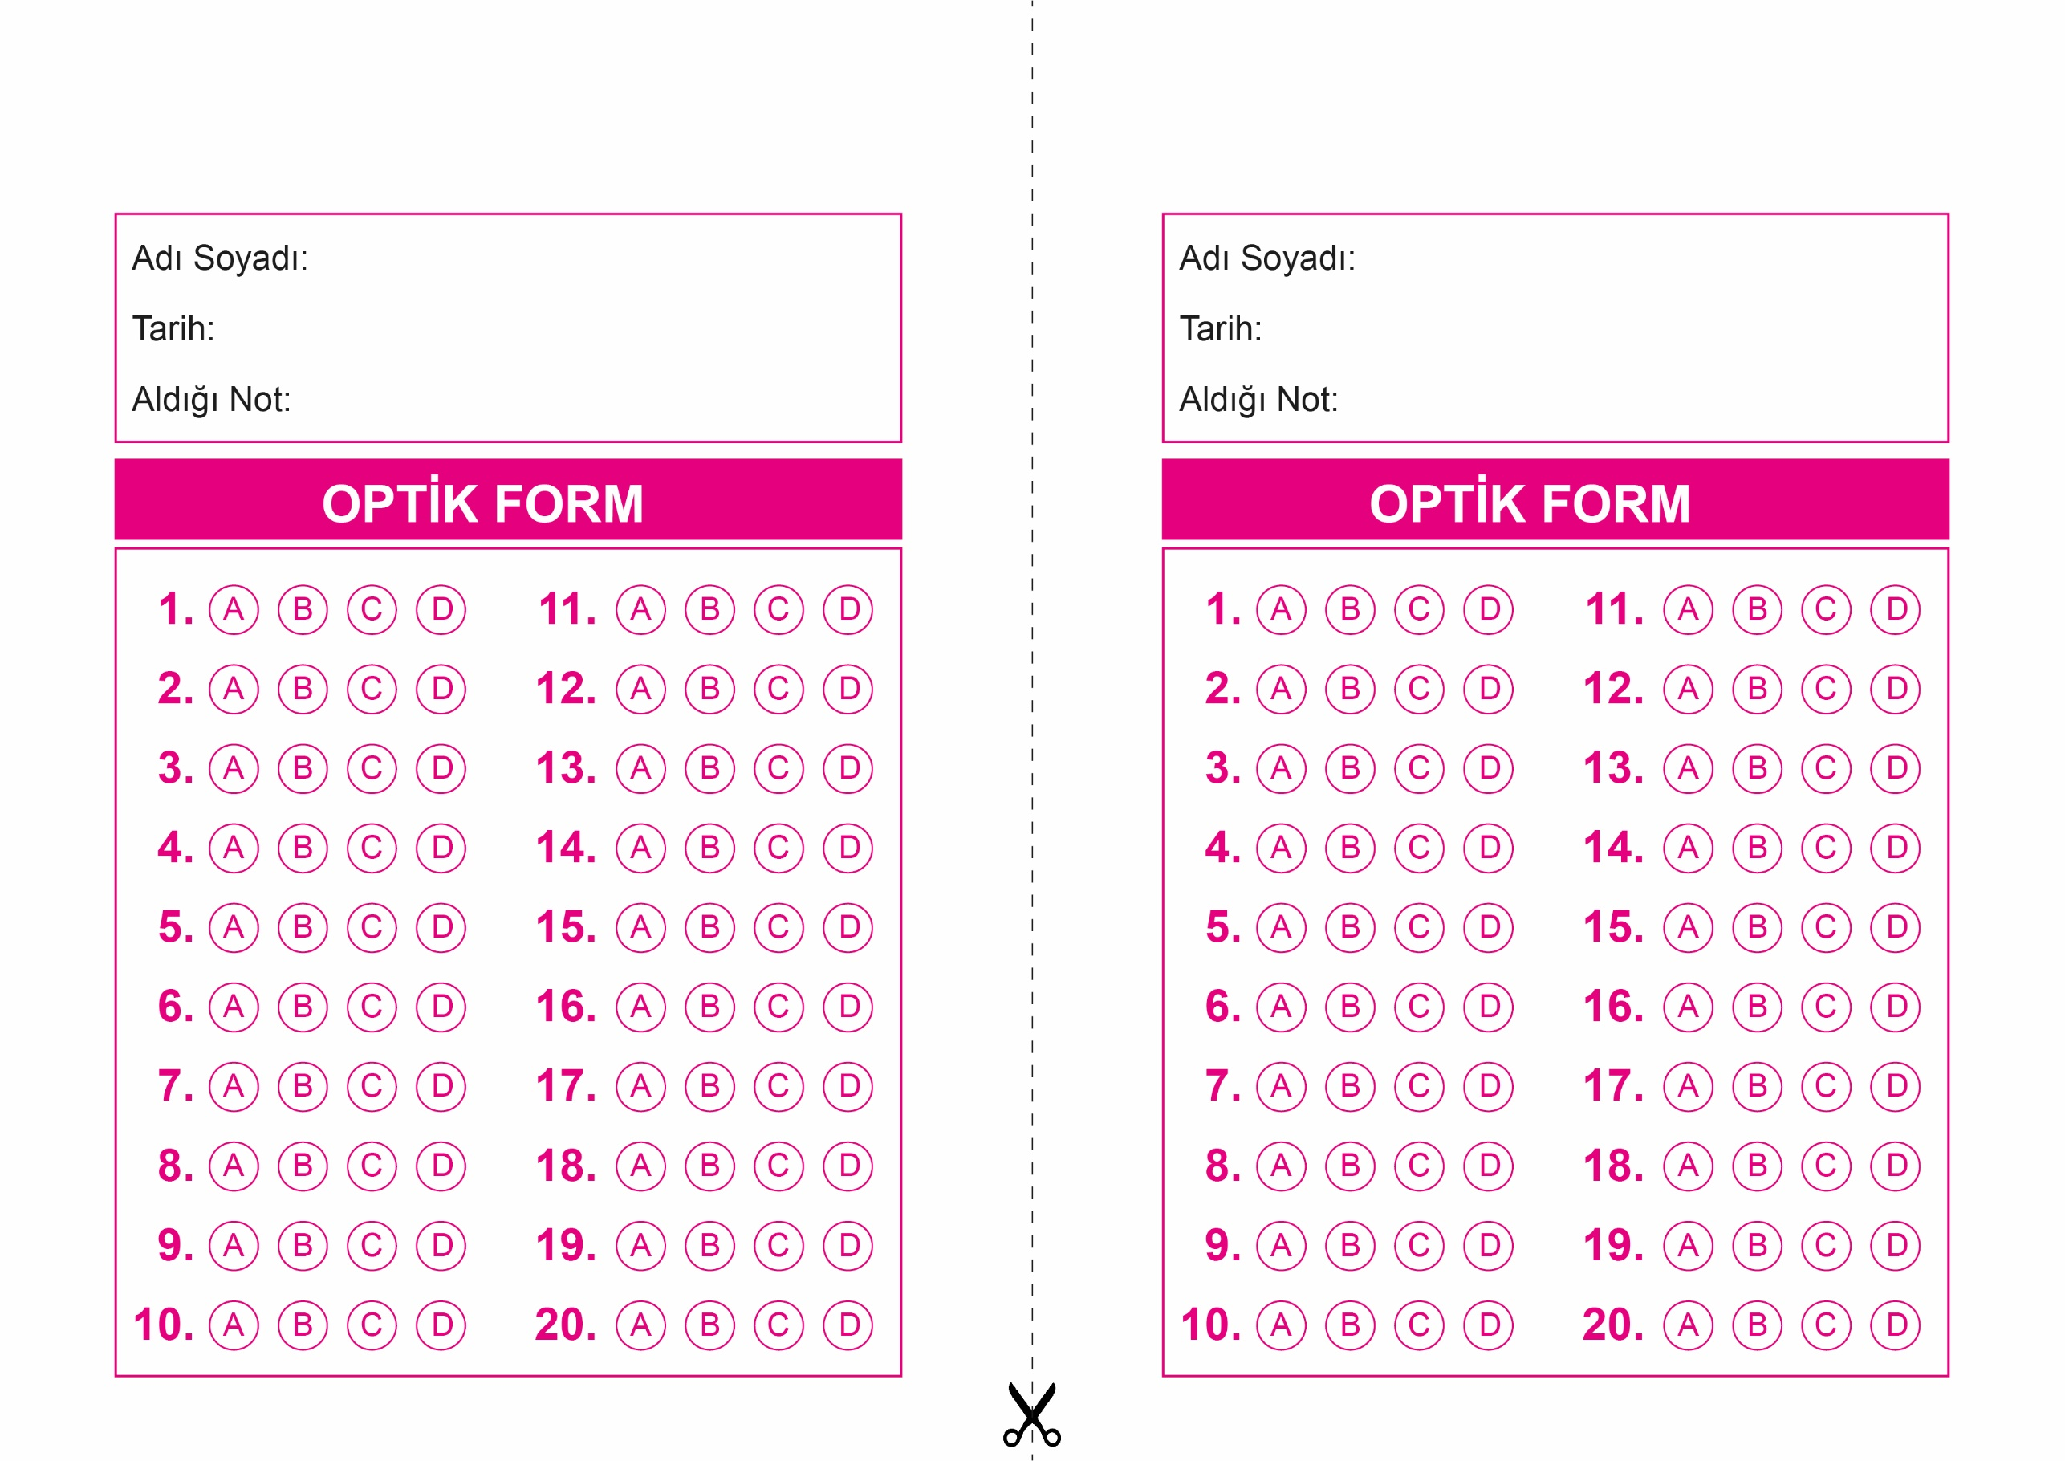

DİN KÜLTÜRÜ VE AHLAK BİLGİSİ

7. Sınıf 2.Dönem 1. Yazılı / Test Sınavı-1

OPTİK FORMU FOTOKOPİ İLE (A4 KAĞIDI) ÇOĞALTTIKTAN SONRA BURADAN KESEBİLİRSİNİZ.

DİN KÜLTÜRÜ VE AHLAK BİLGİSİ

7. Sınıf 2.Dönem 1. Yazılı / Test Sınavı-1

DİN KÜLTÜRÜ VE AHLAK BİLGİSİ

6. Sınıf 2.Dönem 1. Yazılı / Sınav Soruları



**7. SINIF SINAV VE CEVAP ANAHTARI İÇİN TIKLAYINIZ**

